**お身体のお悩みご相談ください**

各種保険取り扱い

**捻挫・打撲・挫傷**

**交通事故・労災**

自費診療

**産後骨盤矯正・マタニティ整体・骨盤矯正**

**・姿勢ケア・猫背矯正・外反母趾矯正**

**その他**

**忙しいあなたの為に予約も受け付けております**

06-6192-9922

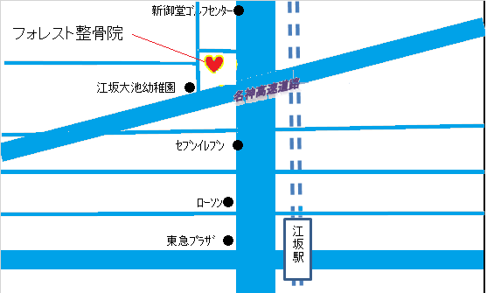

**〒564-0063**

**大阪府吹田市江坂町3-4-39**

**月・火・木・土　9：00～16：30**